범주형 데이터 표본편향 종합분석
36개월 완전관측 기준과 35개월 이상 관측 기준의 민감도 비교
분석기간 2023.01–2025.12 | 법인 15,473개 | 범주형 변수 6개

핵심 결론
35개월 이상으로 표본 기준을 완화하면 분석군은 3,372개에서 4,784개로 1,412개 늘지만, 범주형 표본편향은 완화되지 않았다. 6개 변수의 Cramér's V가 모두 증가했고, 평균 V는 0.1401에서 0.1611로, 중앙값은 0.1377에서 0.1630으로 상승했다. 각 변수에서 가장 큰 범주 구성비 격차도 6개 중 4개에서 확대되었다.
다만 두 기준 모두 Cramér's V 자체는 노트북의 해석 기준상 '약한 차이' 수준이다. 따라서 '전체적으로 매우 큰 편향'이라고 단정하기보다, 고객등급·전담여부·지역 등 일부 핵심 범주에서 실질적인 구성 차이가 존재한다는 식으로 해석하는 것이 적절하다. 특히 일반 고객과 비전담 고객은 장기관측군에서 적고, 우수·최우수/전담 고객과 대구·경북 및 건설 관련 법인은 상대적으로 많이 포함된다.

1. 분석 설계
대상 변수. 업종_대분류, 업종_중분류, 사업장_시도, 사업장_시군구, 법인_고객등급, 전담고객여부의 6개 범주형 변수를 사용했다.
법인별 대표값. 관측기간 중 최빈값(mode)을 법인의 대표 범주로 사용했으며, 최빈값이 동률이면 가장 최근 관측값을 선택했다. 따라서 월별 행을 그대로 비교하지 않고 법인당 1개 대표 특성으로 비교했다.
통계 검정. 집단과 범주형 변수의 독립성은 Pearson 카이제곱 검정으로 평가하고, 연관성의 크기는 Cramér's V로 요약했다. 또한 범주별 구성비 차이(분석군−제외군, %p)를 계산해 실제 표본구성 차이의 방향과 크기를 확인했다.
민감도 분석. 동일한 방법론을 36개월 완전관측군과 35개월 이상 관측군에 각각 적용하고, Cramér's V와 범주별 구성비 차이가 기준 완화 후 어떻게 변하는지 비교했다.

2. 36개월 완전관측 기준
- 분석군 3,372개, 제외군 12,101개로 분석군 비율은 21.79%였다.
- 6개 변수 모두 카이제곱 검정에서 p<0.001이었으며, Cramér's V는 0.1049~0.1750으로 모두 노트북 기준 '약한 차이'였다.
- 가장 큰 V는 법인_고객등급 0.1750, 전담고객여부 0.1578, 업종_중분류 0.1425 순이었다.
- 법인_고객등급에서 일반 고객은 완전관측군 18.74% vs 제외군 38.86%로 -20.12%p, 최우수는 +11.47%p, 우수는 +8.66%p였다.
- 전담고객여부는 N이 -17.08%p, Y가 +17.08%p로 장기관측군에서 전담고객 비중이 높았다.
- 지역은 수도권 -8.46%p, 대구 +6.23%p, 경북 +4.80%p였고, 업종은 건설업 +4.84%p, 전문직별 공사업 +3.34%p가 주요 차이였다.
변수 | Cramér's V | 최대차이 범주 | 완전관측군(%) | 제외군(%) | 차이(%p)
법인_고객등급 | 0.1750 | 일반 | 18.74 | 38.86 | -20.12
전담고객여부 | 0.1578 | N | 14.09 | 31.16 | -17.08
업종_중분류 | 0.1425 | 전문직별 공사업 | 11.06 | 7.73 | +3.34
사업장_시군구 | 0.1329 | 대구광역시 | 44.42 | 38.20 | +6.23
사업장_시도 | 0.1274 | 수도권 | 7.35 | 15.82 | -8.46
업종_대분류 | 0.1049 | 건설업 | 17.29 | 12.45 | +4.84

2.1 36개월 기준 해석
Cramér's V만 보면 변수별 연관성은 모두 약한 수준이지만, 실제 구성비를 보면 고객등급과 전담여부에서 약 17~20%p의 차이가 나타난다. 따라서 36개월 완전관측군은 단순히 '관측 누락이 없는 무작위 표본'이 아니라, 고객관계가 상대적으로 깊고 특정 지역·업종의 비중이 높은 법인을 더 많이 포함하는 표본으로 해석해야 한다.

3. 35개월 이상 기준
- 분석군 4,784개, 제외군 10,689개로 전체 법인의 30.92%가 분석군에 포함되며, 정확히 35개월 관측 법인 1,412개가 추가된다.
- 6개 변수 모두 p<0.001이고 Cramér's V는 0.1225~0.1849로 노트북 기준 모두 '약한 차이'였다.
- V는 법인_고객등급 0.1849, 전담고객여부 0.1747, 사업장_시군구 0.1630, 업종_중분류 0.1629 순이었다.
- 일반 고객은 -19.02%p, 전담 N은 -16.88%p, 수도권은 -9.42%p로 35개월 이상군에서 낮았다.
- 반대로 전담 Y +16.88%p, 최우수 +10.16%p, 우수 +8.86%p, 대구 +7.98%p, 건설업 +6.27%p, 전문직별 공사업 +4.53%p였다.
변수 | Cramér's V | 최대차이 범주 | 35개월이상군(%) | 34개월이하군(%) | 차이(%p)
법인_고객등급 | 0.1849 | 일반 | 21.34 | 40.36 | -19.02
전담고객여부 | 0.1747 | N | 15.78 | 32.66 | -16.88
사업장_시군구 | 0.1630 | 대구광역시 | 45.07 | 37.08 | +7.98
업종_중분류 | 0.1629 | 전문직별 공사업 | 11.58 | 7.05 | +4.53
사업장_시도 | 0.1584 | 수도권 | 7.46 | 16.89 | -9.42
업종_대분류 | 0.1225 | 건설업 | 17.83 | 11.56 | +6.27

3.1 35개월 이상 기준 해석
표본 수는 늘었지만 구성상 특징은 36개월 기준과 거의 같은 방향으로 유지됐다. 즉 일반·비전담·수도권 법인은 상대적으로 덜 포함되고, 우수·최우수/전담·대구 및 건설 관련 법인은 상대적으로 더 포함된다. 35개월 기준 역시 전체 법인고객의 구성과 동일하다고 보기 어렵다.
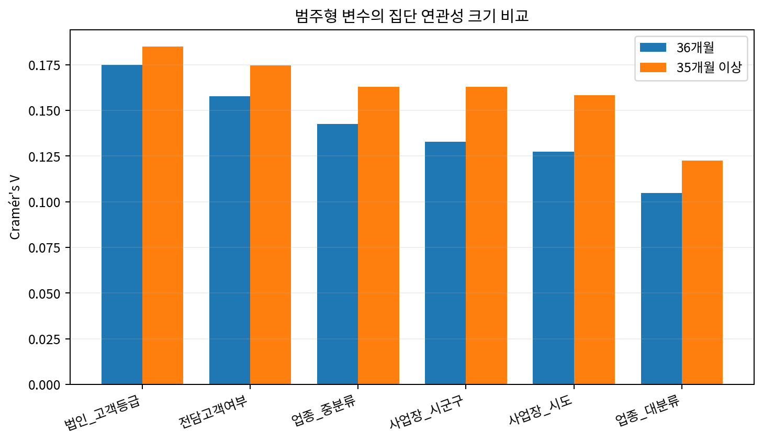
그림 1. 범주형 6개 변수의 Cramér's V 비교

4. 36개월 vs 35개월 이상 민감도 비교
- 분석군은 3,372개→4,784개로 1,412개(+41.9%) 증가했고, 전체 법인 포함률은 21.79%→30.92%로 +9.13%p 상승했다.
- Cramér's V는 6개 변수 모두 증가했다. 평균은 0.1401→0.1611, 중앙값은 0.1377→0.1630이다.
- V 증가폭은 사업장_시도 +0.0310, 사업장_시군구 +0.0301, 업종_중분류 +0.0204, 업종_대분류 +0.0176, 전담고객여부 +0.0169, 법인_고객등급 +0.0099였다.
- 각 변수의 최대 절대 범주차이는 6개 중 4개에서 확대되고 2개에서 축소됐다.
- 축소: 일반 고객 20.12→19.02%p, 전담 N 17.08→16.88%p.
- 확대: 수도권 8.46→9.42%p, 대구 6.23→7.98%p, 건설업 4.84→6.27%p, 전문직별 공사업 3.34→4.53%p.
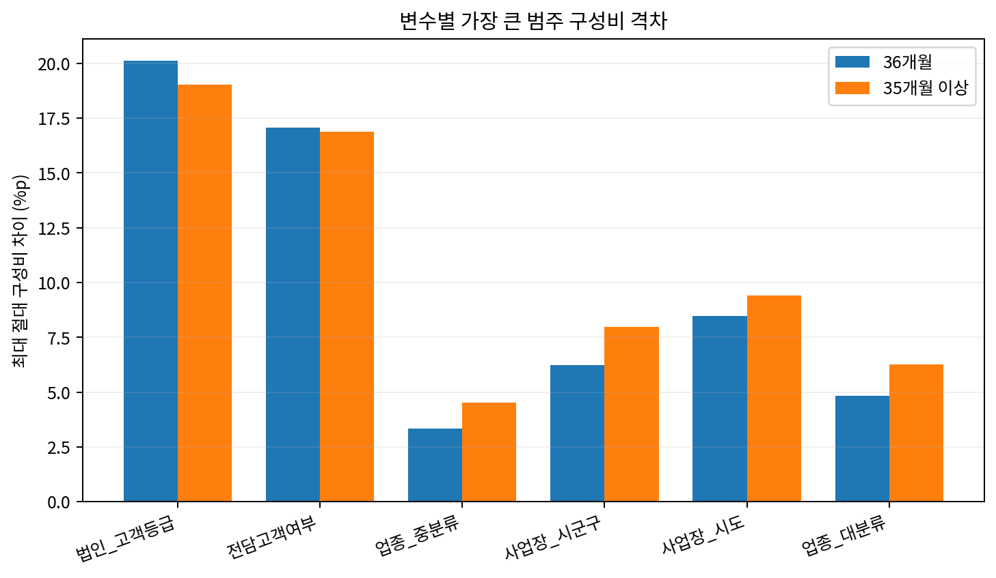
그림 2. 변수별 최대 절대 구성비 차이 비교

4.1 민감도 비교의 해석
35개월 이상으로 기준을 완화하면 표본의 범위는 확실히 넓어진다. 그러나 범주형 기본 특성에 대한 선택편향이 감소했다고 보기는 어렵다. Cramér's V가 전 변수에서 증가했고, 지역·업종의 최대 범주격차도 커졌다. 고객등급과 전담여부의 최대 격차는 소폭 줄었지만 여전히 각각 약 19%p, 17%p로 크다. 따라서 기준 완화의 주된 효과는 대표성 개선이라기보다 정확히 35개월 관측 법인을 추가해 분석대상을 확대하는 데 있다.

5. 최종 결론
범주형 데이터만 놓고 보면 35개월 이상 기준을 채택하더라도 표본편향에 대한 해석 한계는 그대로 유지해야 한다. 두 기준 모두 통계적으로 집단 구성 차이가 확인되며, 연관성 크기는 '약한 차이' 수준이지만 고객등급·전담여부·지역의 특정 범주에서는 구성비 차이가 실질적으로 크다. 특히 장기관측군은 일반/비전담 고객이 적고, 우수·최우수/전담 고객 및 대구·경북·건설 관련 법인이 상대적으로 많다.
35개월 이상 기준의 장점은 표본 수와 포함률을 높이는 것이며, 범주형 특성의 대표성 편향을 줄였다는 근거는 이번 민감도 분석에서 확인되지 않았다. 따라서 이후 거래위축 분석 결과는 전체 법인고객 일반에 무제한으로 일반화하기보다, 장기간 지속 관측되고 은행관계가 상대적으로 강한 고객군에 더 가까운 결과로 설명하는 것이 타당하다.

부록 A. 6개 변수 기준 비교표
변수 | 36 V | 35+ V | V 변화 | 36 최대범주 | 36 차이%p | 35+ 최대범주 | 35+ 차이%p | 최대|차이| 변화
법인_고객등급 | 0.1750 | 0.1849 | +0.0099 | 일반 | -20.12 | 일반 | -19.02 | -1.10
전담고객여부 | 0.1578 | 0.1747 | +0.0169 | N | -17.08 | N | -16.88 | -0.20
업종_중분류 | 0.1425 | 0.1629 | +0.0204 | 전문직별 공사업 | +3.34 | 전문직별 공사업 | +4.53 | +1.19
사업장_시군구 | 0.1329 | 0.1630 | +0.0301 | 대구광역시 | +6.23 | 대구광역시 | +7.98 | +1.75
사업장_시도 | 0.1274 | 0.1584 | +0.0310 | 수도권 | -8.46 | 수도권 | -9.42 | +0.96
업종_대분류 | 0.1049 | 0.1225 | +0.0176 | 건설업 | +4.84 | 건설업 | +6.27 | +1.43

부록 B. 주요 범주의 구성비 변화
변수 | 범주 | 36 분석군% | 36 제외군% | 36 차이%p | 35+ 분석군% | 35+ 제외군% | 35+ 차이%p | |차이| 변화
법인_고객등급 | 일반 | 18.74 | 38.86 | -20.12 | 21.34 | 40.36 | -19.02 | -1.10
법인_고객등급 | 우수 | 37.60 | 28.95 | +8.66 | 36.96 | 28.09 | +8.86 | +0.20
법인_고객등급 | 최우수 | 43.65 | 32.19 | +11.47 | 41.70 | 31.55 | +10.16 | -1.31
전담고객여부 | N | 14.09 | 31.16 | -17.08 | 15.78 | 32.66 | -16.88 | -0.20
전담고객여부 | Y | 85.91 | 68.84 | +17.08 | 84.22 | 67.34 | +16.88 | -0.20
사업장_시도 | 수도권 | 7.35 | 15.82 | -8.46 | 7.46 | 16.89 | -9.42 | +0.96
사업장_시도 | 대구 | 44.42 | 38.20 | +6.23 | 45.07 | 37.08 | +7.98 | +1.75
사업장_시도 | 경북 | 35.53 | 30.72 | +4.80 | 35.08 | 30.29 | +4.78 | -0.02
사업장_시군구 | 대구광역시 | 44.42 | 38.20 | +6.23 | 45.07 | 37.08 | +7.98 | +1.75
업종_대분류 | 건설업 | 17.29 | 12.45 | +4.84 | 17.83 | 11.56 | +6.27 | +1.43
업종_중분류 | 전문직별 공사업 | 11.06 | 7.73 | +3.34 | 11.58 | 7.05 | +4.53 | +1.19

자료 기준: 업로드된 '완전표본집단_범주형데이터_편향분석.ipynb', '완전표본집단_범주형데이터_편향분석_결과표_생성.ipynb', '35개월이상_표본집단_범주형데이터_편향분석.ipynb'의 저장된 실행결과.

